PLAN DE MEJORAMIENTO EN EL PROCESO DE BODEGA Y POLITICAS EMPRESARIALES DE LA EMPRESA MASKOTAS Y MASKOTICAS IMPORTACIONES S.A.S. DE LA CIUDAD DE SANTIAGO DE CALI

LEIDY MARIBELLA CIFUENTES GOMEZ
JOSÉ FRANCISCO MUÑOZ GOMEZ

INSTITUTO TÉCNICO NACIONAL DE COMERCIO SIMÓN RODRÍGUEZ PROGRAMA TÉCNICO PROFESIONAL EN OPERACIONES LOGÍSTICAS
SANTIAGO DE CALI
2023
PLAN DE MEJORAMIENTO EN EL PROCESO DE BODEGA Y POLITICAS EMPRESARIALES DE LA EMPRESA MASKOTAS Y MASKOTICAS IMPORTACIONES S.A.S. DE LA CIUDAD DE SANTIAGO DE CALI

LEIDY MARIBELLA CIFUENTES GOMEZ
JOSE FRANCISCO MUÑOZ GOMEZ

TRABAJO ESCRITO PRESENTADO PARA OPTAR AL TÍTULO DE TÉCNICO PROFESIONAL EN OPERACIONES LOGÍSTICAS

ASESOR
ING. ANDREA LIZETH GIRALDO CUADROS

INSTITUTO TÉCNICO NACIONAL DE COMERCIO SIMÓN RODRÍGUEZ PROGRAMA TÉCNICO PROFESIONAL EN OPERACIONES LOGÍSTICAS
SANTIAGO DE CALI
2023

TABLA DE CONTENIDO

INTRODUCCIÓN 5

1. PLANTEAMIENTO DEL PROBLEMA 7

1.1 ANTECEDENTES 7

Cuadro de Diagnostico 8

1.2 FORMULACIÓN DEL PROBLEMA 10

1.3 SISTEMATIZACIÓN DEL PROBLEMA 10

2. JUSTIFICACIÓN DEL PROYECTO 11

2.1 JUSTIFICACIÓN TEÓRICA 11

2.2 JUSTIFICACIÓN METODOLÓGICA 12

2.3 JUSTIFICACIÓN PRÁCTICA 13

3. OBJETIVOS 13

3.1 OBJETIVO GENERAL 13

3.2 OBJETIVOS ESPECÍFICOS 13

4. MARCOS DE REFERENCIA 15

4.1 MARCO TEÓRICO 15

4.2 MARCO CONTEXTUAL 21

4.3 MARCO CONCEPTUAL 22

4.4 MARCO LEGAL 22

4.5 MARCO TEMPORAL 31

5. DISEÑO METODOLÓGICO 31

5.1 TIPO DE INVESTIGACIÓN 32

5.2 MÉTODO DE INVESTIGACIÓN 33

5.3 FUENTES Y TÉCNICAS DE INVESTIGACIÓN 34

ENCUESTA 35

6. RESULTADOS Y ANÁLISIS 36

6.1 DIAGNÓSTICO 37

6.2 PLAN DE MEJORA 40

Flujograma Proceso Actualmente 41

Flujograma Proceso Mejorado 42

6.3 PLAN DE ACCIÓN 43

6.4 ANÁLISIS DEL COSTO BENEFICIO……………………………………...…46

7.CONCLUSIONES 47

8. RECOMENDACIONES 48

BIBLIOGRAFÍA 51

INTRODUCCIÓN

En la primera fase de la investigación, se realizó un diagnóstico donde se identificaron las falencias del proceso bodegas y políticas empresariales de la empresa MASKOTAS Y MASKOTICAS IMPORTACIONES S.A.S, con el principal objetivo de orientar y verificar la mejora y viabilidad de su proceso de distribución y en el manejo, control y gestión de su inventario.
Actualmente, es fundamental que las habilidades de producción y servicios de las unidades productivas estén mejor preparadas para así poder responder a un mercado altamente competitivo, que se encuentra en constante y continuo cambio, con una gran variedad en oferta y demanda existente. Los consumidores son cada vez más exigentes, los cuales ya no solo buscan calidad y buenos precios, sino también un buen servicio al cliente.
Por ello, se propuso la implementación de un sistema de software actualizado, con el fin de que lleve a cabo el manejo y control del inventario de la empresa de manera efectiva y eficiente, alcanzando un alto nivel en él envió y distribución de productos para el consumidor final, en un lapso considerablemente menor.
La estrategia principal de toda empresa es lograr alcanzar una buena posición en el mercado, y que esta sea sostenible en el tiempo. Partiendo de esto, se crea la necesidad de mejorar continuamente la cultura empresarial dentro de la estructura organizacional, donde además de una ventaja competitiva ayuda consolidar y mejorar la relación con el cliente.

Para iniciar esta transformación es necesario un análisis estratégico tanto del entorno general y específico, y del diagnóstico de la empresa en función de los objetivos perseguidos y las estrategias marcadas. La realización de una planeación estratégica en las empresas está ligada a la obtención de los resultados y metas propuestos, sin embargo, muchas tienen dificultades en lograr tal propósito, por lo que no lleva a la proposición de este plan de acción. La implantación o ejecución de la estrategia es hacer que todo se lleve a cabo mediante un ejercicio administrativo correcto en su inventario. Es decir, instrumentar y ejecutar la estrategia implica implementar las acciones, conductas y condiciones ideales, que son necesarias para una operación adecuada que apoye la estrategia y continúe hasta que se logren los resultados esperados. Esto último, se lleva a cabo a través de un plan de mejoramiento continuo en la organización, que junto al plan de acción nos lleva a la consecución de los objetivos estratégicos en base a la calidad en su distribución, reflejo del manejo de inventario y su respectivo control.

PLANTEAMIENTO DEL PROBLEMA

1.1 ANTECEDENTES

La empresa MASKOTAS Y MASKOTICAS IMPORTACIONES S.A.S, se dedica a la distribución y comercialización de productos, y, accesorios para mascotas como snack, juguetes, camas, mochilas, entre otros. Durante el último año, se han identificado oportunidades de mejora en el control y gestión del proceso de inventarios de su almacén o centro de distribución, dado que poseen un sistema de recibo de mercancías deficiente, ya que, en el momento de realizar el debido almacenaje de la mercancía, este se desglosa en varios y diferentes procedimientos que vuelven lento el proceso.

El sistema actual que incorpora la empresa se encuentra desactualizado, pues no cuenta con un sistema de software que permita identificar, abastecer y ubicar el producto en un corto lapso para la disposición del cliente, adicionalmente, el personal no cuenta con la capación adecuada para realizar un buen recibo de mercancías, ya que, a nivel organizacional implementan diferentes restructuraciones constantes donde el equipo de trabajo pasa a rotación por cada uno de los puestos de trabajo, por lo que nadie llega a dominar y especializarse 100% en esta función logística, por lo que el desconocimiento, genera retrasos en los procesos logísticos de la empresa. Esta situación ha traído como consecuencia la falta de stock de productos de alta rotación y demanda, ocasionando el incumplimiento en la entrega de pedidos y en la perdida de ventas, afectando a la empresa y a sus asesores comerciales, los cuales generan ventas sin tener el producto en existencia en bodega. Así mismo, debido a los cambios que ha tenido la empresa, por falta de la toma de decisiones concretas y eficientes, se derivan falencias a nivel grupal que desencadenan en una mala e inestable comunicación para el correcto control y gestión de la bodega.
De acuerdo con la situación anteriormente planteada se procede a utilizar el método del cuadro diagnóstico para identificar causas, efectos y control al pronóstico

Cuadro de Diagnostico
Cuadro 1. Elaboración propia del autor.
1. SINTOMAS | 2. CAUSAS | 3. PRONOSTICO | 4. CONTROL  AL PRONOSTICO
- Personal poco calificado.  - Sistema de Inventario con un bajo nivel de efectividad.  - Mal diseño organizacional. | - Falta de capacitación al personal encargado de bodega.  - Dificultad en la planeación y medición de los niveles de stock.  - Inconsistencias en las ventas  - Restructuración en el almacenamiento. | - La empresa no tendrá innovación para crear un plan de acción.  - Perdida de productos en áreas no identificadas.  - Materiales o productos innecesarios a la demanda. | Realizar y diseñar un plan de acción con actividades como capacitaciones grupales, que permitan mejorar la productividad del proceso de almacenamiento y distribución en la empresa, implementando las herramientas tecnológicas.
Los síntomas que contrae la empresa maskotas y maskoticas importaciones S.A.S en las operaciones de sus procesos es que el personal que opera en bodega cuenta con poca preparación en sus actividades específicas, en donde se señala el bajo nivel de efectividad en sus inventarios.
Ya que con el diseño organizacional mal estructurado en la empresa se ve afectado las partes fundamentales de la empresa donde nos genera mala comunicación entre jefes y operarios de bodega. Las causas por las cuales se presentan los inconvenientes en el área de inventarios y en el centro de distribución, precisamente en almacenamiento y recibo de mercancía, en la empresa MASKOTAS y MASKOTICAS IMPORTACIONES S.A.S. es porque no poseen los procesos adecuados en el recibo de mercancía y tampoco cuentan con una buena sistematización a nivel organizacional.
Los efectos que han generado estás causas en la empresa MASKOTAS Y MASKOTICAS IMPORTACIONES S.A.S.
Llevando así en primera instancia, ya que el personal es poco calificado en el área de bodega, llevando a cabo un manejo deficiente en el inventario viéndose así reflejado la escasez de unidades de mercancía en los productos con mayor rotación y así también la falta de un programa de software, donde se posee un mal diseño organizacional.
Teniendo en cuenta las causas y efectos que se obtuvieron en el presunto estudio del proyecto se puede llegar a una conclusión debido a la problemática que se presenta en el área de inventarios y su sistema organizacional la empresa no tendrá innovación para crear un plan de acción, se obtendrán más perdidas de productos en áreas no identificadas y materiales o productos innecesarios a la demanda.
Al dar solución a la problemática que se evidencia en la empresa MASKOTAS Y MASKOTICAS IMPORTACIONES S.A.S en el área de inventario, recibo y almacenaje de mercancías y diseño organizacional se contara con menos perdidas en ventas de mercancías con mayor rotación, dado así con un buen manejo en el área de almacenamiento y una restructuración organizacional dando capacitaciones al personal para así especializarlo en las áreas adecuadas a sus capacidades.
Con lo anterior mencionado del problema, en el presente proyecto consiste en presentar una propuesta de realizar y diseñar un plan de acción con actividades grupales, que permita mejorar la productividad en sus procesos de almacenamiento y distribución en la empresa. implementando las herramientas tecnológicas para medir sus funcionamientos estratégicos, localización de la mercancía donde su nivel organizacional se transformará con el personal altamente capacitado en sus respectivas áreas.

1.2 FORMULACIÓN DEL PROBLEMA

¿Cuáles son los elementos para evaluar una mejora continua, en el proceso que conlleve a realizar una excelente productividad en el control de inventario y su distribución en el almacenamiento de la empresa MASKOTAS Y MASKOTICAS IMPORTACIONES S.A.S de la ciudad de Cali?

1.3 SISTEMATIZACIÓN DEL PROBLEMA

¿Cómo realizar un análisis al área de inventarios incluyendo, almacenamiento, reparto y distribución de la empresa MASKOTAS Y MASKOTICAS IMPORTACIONES S.A.S de la Ciudad de Cali?
¿Cómo desarrollar un plan de mejoramiento en el área de Inventario, almacenamiento que minimice los procesos internos y reduzca tiempos y costos de operación?
¿Cuál es el efecto costo o beneficio que generará el diseño de un plan de mejoramiento en la empresa MASKOTAS y MASKOTICAS IMPORTACIONES S.A.S de la Ciudad de Cali?

JUSTIFICACIÓN DEL PROYECTO

2.1 JUSTIFICACIÓN TEÓRICA

MASKOTAS Y MASKOTICAS IMPORTACIONES S.A.S es una empresa del sector industrial que cuenta con una trayectoria de 10 años en el comercio de accesorios para mascotas donde su misión y visión están enfocadas en ser una de las mayores empresas reconocidas a nivel nacional, debido a sus excelentes productos que contribuyen a realizar la diferencia en el mercado de las mascotas con altos estándares de calidad, lo mencionado permite identificar que el cuidado y manejo de sus productos llevan a la compañía a generar un mayor control de sus procesos operativos; Sin embargo, se evidencia que, debido a un control de inventario deficiente y una capacitación inadecuada en el área de inventario, trae como consecuencias grandes pérdidas en las ventas por mal diseño de inventarios en donde no posee un stock de sus productos en general en almacenaje.
En la siguiente, cita encontraremos algunos autores con el fin de identificar situaciones similares y donde se proponen implementar estrategias para mejorar los procesos, analizando adicionalmente costos logísticos y generando diagnósticos de lo evidenciado.
Con respecto a la elaboración del plan de mejoramiento se tomó como referencia el proyecto de CLARA SUGEY CUERVO RAMIREZ UNIVERSIDAD PILOTO DE COLOMBIA –SAM FACULTAD DE CIENCIAS SOCIALES Y EMPRESARIALES SEMINARIO EN GESTIÓN DE PROYECTOS GIRARDOT, I SEMESTRE 2022. el cual plantea estrategias que permitan disminuir las diferencias de perdidas, identificando las causas durante los procesos que intervienen en el cumplimiento de las operaciones en el inventario y su distribución, las cuales se convirtieron en objeto de análisis para la investigación.
Se estudió la información detalladamente y se llevó paso a paso implementando una estrategia para su mejora continua en la empresa.

2.2 JUSTIFICACIÓN METODOLÓGICA

En la empresa MASKOTAS Y MASKOTICAS IMPORTACIONES S.AS. se programa frecuentemente realizando fases en el inventario con el objetivo de llevar un control adecuado de sus bases de datos que permitan disminuir los constantes errores, con el fin de darle salida a la mercancía o producto con mayor rotación, para que esta así mismo, con el menor tiempo posible llegue al consumidor, dando un correcto procedimiento en el inventario evitando perdidas.
Se genera una reunión con el equipo de bodega compartiendo ideas, llegando a tomar una decisión concreta, para la mejora continua en su inventario.
Se implementarán métodos con herramientas científicas “programación de software", que permitan el correcto análisis de las técnicas en los cuales se presentan las falencias. desarrollando el proceso de inventario actual de la empresa MASKOTAS Y MASKOTICAS IMPORTACIONES S.A.S. seguido del empleo de técnicas conocidas como fuentes de información primarias tales como son: la observación directa, entrevistas de persona a persona, encuestas, entre otra; para adquirir información de primera mano que sirva de base para el planteamiento del plan de mejora.

2.3 JUSTIFICACIÓN PRÁCTICA

Analizando constantemente los movimientos en los procesos de inventario en la empresa, nos damos cuenta de que a diario tenemos casi los mismos errores, como faltantes a diario facturados sin estar físicamente. Esto genera pérdida de tiempo, afectan la prestación del servicio y por ende aumenta los costos y afectan la rentabilidad.
En este caso se proyecta en el presente trabajo, la implementación de un software mejorado de inventario, ubicadas en los sistemas de la empresa, almacenes, a disposición y consulta permanente de los funcionarios.
“La línea divisoria entre el desorden y el orden radica en la logística”. (Sun Tzu general, estratega militar y filósofo de la antigua China).
Igualmente, se procura aplicar a un caso concreto en la compañía, los conceptos teóricos adquiridos en el proceso de formación profesional en INTENALCO EDUCACIÓN SUPERIOR en el programa Técnico Profesional en Operaciones Logísticas.

OBJETIVOS

3.1 OBJETIVO GENERAL

Crear un plan de mejoramiento para los sistemas de inventarios en las áreas operativas de recibo, almacenamiento y distribución de la empresa MASKOTAS Y MASKOTICAS IMPORTACIONES S.A.S de la Ciudad de Santiago de Cali.

3.2 OBJETIVOS ESPECÍFICOS

- Realizar un diagnóstico a nivel de productividad en el proceso de distribución, llevando un buen manejo de control en el área de inventario, para determinar las causas atribuibles a la baja productividad dentro del mismo, de la empresa MASKOTAS Y MASKOTICAS IMPORTACIONES S.A.S

- DISEÑAR un plan de acciones que permita mejorar en el área de inventario la productividad del proceso distributivo de la empresa MASKOTAS Y MASKOTICAS IMPORTACIONES S.A.S que simplifique los procesos internos y optimice los tiempos de las operaciones.

- Realizar un plan de acción cuantificado, con el objetivo de identificar el efecto en los costos, relacionado con la implementación de la propuesta de mejora de la empresa MASKOTAS Y MASKOTICAS IMPORATICIONES S.A.S de la Ciudad de Cali.

MARCOS DE REFERENCIA

4.1 MARCO TEÓRICO

MASKOTAS Y MASKOTICAS IMPORTACIONES S.A.S (4 a 6 años atrás)
Se encontraba establecida bajo la razón social como persona natural y actualmente se encuentra establecida bajo la sociedad anónima simplificada y se transformó en importadora.
La empresa actualmente se encuentra establecida en el Valle del Cauca, en la ciudad de Santiago de Cali con productos especialmente para las mascotas la cual es reconocida a nivel del valle por su calidad en sus productos de carnaza 100% natural. Cuenta con despachos a nivel nacional.
Se encarga en las distribuciones a las clínicas veterinarias, Pets shops, tiendas y supermercados. Manejando así un amplio portafolio para llegar a todos los hogares a nivel nacional para lograr ser una empresa solida de accesorios de mascotas y reconocida, que brinda una experiencia inigualable a sus clientes ofreciendo una excelente calidad a través de sus productos. Contando con el mejor talento humano en cada una de las áreas.
Para así dar una solución integral sobre la atención de la mascota, a partir de una excelente oferta de productos, precios, ofreciendo lo mejor a los clientes con mucho cuidado, cariño y amor a toda tu familia.
Aportando y participando solidariamente para crear una comunidad inclusiva y el cuidado del medio ambiente.
La empresa anteriormente contaba con un sistema recolección de pedidos en donde el proceso era manual y se presentaban muchas falencias en ello como exceso de artículos de más en los pedidos o falta de artículos en los pedidos por ende llegaban incompletos hasta su despacho al cliente.
En el momento se encuentra establecido un sistema de mejora continua con codificación y lector de código de barras en los pedidos, donde se ha podido evidenciar la mejora en el proceso. donde no se presentan variaciones y se ha podido alcanzar la eficiencia del proceso.
Actualmente la empresa MASKOTAS Y MASKOTICAS IMPORTACIONES S.A.S presenta la problemática con el almacenamiento en bodega y sus inventarios debido a su nivel organizacional mal diseñado, donde se debe establecer un plan de mejora que ayude a su eficiente distribución de mercancía y se pueda controlar el sistema de los inventarios de agotados con los operarios de bodega para así mismo poder desempeñar excelente sus funciones.
De acuerdo con lo anterior referenciamos algunos autores:
“El almacenamiento y la distribución son actividades esenciales que ayudan a la organización a entregar a los consumidores y/o clientes productos de calidad por medio de una buena gestión del área de almacenamiento encargado de la disposición, custodia y correcto manejo de las mercancías, por otra parte, la distribución dedicada a transportar la mercancía a los lugares indicados en el menor tiempo posible y menores costos. “(UNIVERSIDAD INDUSTRIAL DE SANTANDER FACULTAD DE INGENIERIA FISICO –MECANICAS ESCUELA DE ESTUDIOS INDUSTRIALES Y EMPRESARIALES BUCARAMANGA 2016)
Por último, hacemos mención del proyecto Fundación Universitaria Panamericana Facultad de Ciencias Empresariales Contaduría Pública Bogotá, Colombia 2017 el cual describe
“La función de administración de los inventarios es un factor clave para cualquier tipo de empresa, ya que más que controlar el exceso de inventario o los aumentos de costos del mismo, el reto consiste en “mantener la cantidad adecuada para que la empresa alcance sus prioridades competitivas con mayor eficiencia “(UNIVERSIDAD LIBRE FACULTAD DE INGENIERÍA PROGRAMA DE INGENIERÍA INDUSTRIAL BOGOTÁ, D.C. 2013)
“La importancia en el control y manejo de inventarios en una compañía tiene como propósito fundamental generar rentabilidad. Para conseguirlas, radica principalmente en las ventas que obtiene la compañía, por lo tanto, si el inventario no se ejecuta de la manera adecuada y posee falencias esto conlleva a una disminución de ingresos.”

“Administración de inventarios con el objetivo de crear un procedimiento que
permita establecer una política de adquisición de mercancías basadas en la
rotación, a fin de reducir ociosos y lentos movimientos,
así como fundamentar las decisiones que eviten minimizar los inventarios” (Daniellys Morell y Juan Betancourt en el año 2019,)
“La cadena de suministros, como su nombre lo indica, es una secuencia de eslabones o procesos, en donde se tiene como objetivo principal la satisfacción competitiva en el cliente final; así mismo, cada proceso se dedica con todo su potencial a producir y elaborar una parte del producto, a su vez, cada producto que es elaborado, agrega valor al proceso. (Camacho, Gómez Espinoza, & Monroy, 2012)”
“Es importante tener claro que la cadena de suministros también se entiende como las instalaciones y los medios de distribución, donde se logra obtener materia prima, transformarla, llegar al producto terminado y la distribución del mismo al cliente.” (UNIVERSIDAD MILITAR NUEVA GRANADA FACULTAD DE ESTUDIOS A DISTANCIA ESPECIALIZACIÓN EN ALTA GERENCIA BOGOTÁ, COLOMBIA diciembre 16 -2016)

“La implementación de las cadenas de suministro siendo esta un área estratégica de negocio importante donde se analizan en cada subproceso que la compone, aquellos elementos que no le dan valor agregado a la organización y en donde se evalúa la calidad de los controles efectivos que permitan monitorear los aspectos críticos de la empresa. (Sistema económico latinoamericano y del caribe 2008).”

La empresa MASKOTAS Y MASKOTICAS IMPOTACIONES S.A.S se dedica a la producción y comercialización de accesorios de mascotas importados y distribución de jugueterías, comederos, collares, termos, maletines, etc. los cuales su 60% es de producción nacional y el 40% son importaciones.
Se cuenta con un alta cálida en sus procesos que a su vez seda un valor agregado en productos o líneas de ediciones limitadas las cuales cada mes vario sus diseños en fabricación de camas, colchonetas se cuenta con diseños exclusivos que sean atractivos hacia el consumidor final y contengan los estándares adecuados para las mascotas.
Se cuenta con productos 100% de carnaza natural ya que es snack para mascotas y esta echo a base de piel de vaca es unos de los productos estrellas de que cuenta la empresa en donde se posiciona en el mercado con productos diferenciadores con alta calidad.

MISIÓN
Contribuimos a crear un mundo mejor, ayudando a amar y proteger a sus mascotas. Basados en nuestro equipo de trabajo somos solidarios socialmente, brindando la mayor cantidad de trabajo posible, innovando constantemente y logrando un prestigio que nos haga perdurar en el tiempo. Invirtiendo e innovando en proyectos para ampliar la estructura y seguir creciendo en otras ciudades.
Aportando y participando solidariamente para crear una comunidad inclusiva y el cuidado del medio ambiente.

VISIÓN
Ser una empresa moderna y sólida, líder en el país y con proyección internacional 2030. Liderada por un equipo con acceso a la más alta calidad de capacitación y con una mirada colaborativa e inclusiva.

OBEJETIVOS DE LA EMPRESA
Los principales objetivos que se persiguen son ofrecer accesorios para animales de calidad:
- -Garantizar que los empleados tengan sentido de pertenencia con la compañía y con cada labor desempeñada.
- -Ofrecer productos diferenciados e innovadores a los de la competencia durante el año.
- -Obtener ingresos totales que permitan alcanzar el punto de equilibrio en el año de funcionamiento.
- Haber aumentado la comercialización de nuestros productos, confirmando así la preferencia de los consumidores.
ORGANIGRAMA DE LA EMPRESA Organigrama. Elaboración propia del autor

MAKOTAS Y MASKOTICAS IMPORTACIONES S.A.S es una empresa del sector de las mascotas, el plan de operaciones consistirá en la fijación de una serie de objetivos estratégicos en cuanto al precio de producción y de venta, y el valor añadido que nuestros productos pueden aportar a nuestros clientes. Hemos detectado, en este sector, un incremento de la demanda que viene ocurriendo en los últimos años, y cuyas previsiones reflejan un aún mayor crecimiento anual del volumen de ventas, que pretende ser incluso duplicado en el siguiente año. Somos conscientes, también, de la enorme competencia que existe en el mismo.
No tanto por el número de empresas que existen, sino por tratarse de empresas muy consolidadas, no sólo en este sector (ya que la mayoría de ellas tienen una producción diversificada), y cuya capacidad de producción está muy trabajada y es capaz de conseguir unos costes muy competitivos gracias a las economías de escala. A partir de todos los análisis realizados, llevaremos a cabo y confeccionaremos nuestro plan de negocios, donde abordaremos, entre otras, las siguientes cuestiones: análisis del sector, análisis del mercado, plan de marketing, plan de operaciones, organización de los recursos humanos, plan económico financiero, modelo de negocio, estructura legal, etc...Debemos tener en cuenta las áreas analizar si nos enfocamos en el área de ventas, necesitamos contar con indicadores de gestión que nos permitan tener la trazabilidad en la rentabilidad de las ventas donde identifique la falencia de un producto con poca rotación.

4.2 MARCO CONTEXTUAL

Se presenta un plan de mejoramiento en la empresa MASKOTAS Y MASKOTICAS IMPOTACIONES S.A.S apoyado en los procesos académicos de la institución INTENALCO EDUCACIÓN SUPERIOR.
Ubicación de la empresa: MASKOTAS Y MASKOTICAS IMPORTACIONES S.A.S 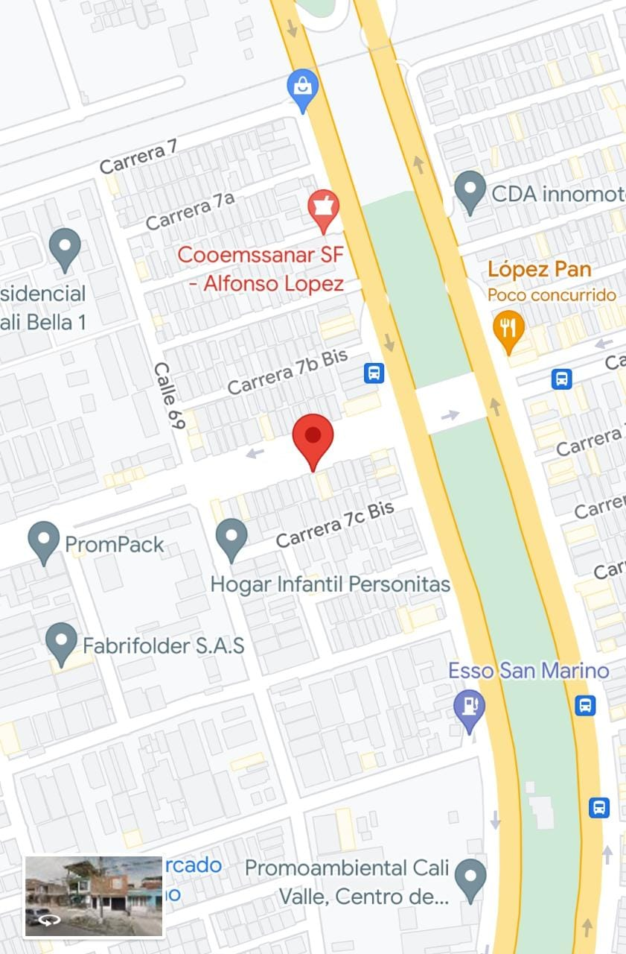

4.3 MARCO CONCEPTUAL

RECIBO | Ordenes de pedido, mercancía de proveedores.
DESPACHO | En la empresa MAKOTAS Y MASKOTICAS S.A.S realiza envió de los pedidos A los clientes y programación de rutas.
PINKING Y PAKING | Alistar y empacar los pedidos por ruta y fecha de programación
INVENTARIOS | Realizar conteos de mercancías para llevar un control en unidades y su ubicación.
PRODUCCIÓN | Realizar acciones de producción de materias primas con programación en fechas específicas en productos determinados
Cuadro 2. Elaboración propia del autor

4.4 MARCO LEGAL

Las leyes por las cuales se rige la empresa MASKOTAS Y MASKOTICAS IMPORTACIONES S.A.S. son las siguientes:
Código sustantivo del trabajo decretos 2663 y 3743 de 1961 (adoptados por la ley 141 de 1961) La finalidad primordial de este Código es la de lograr la justicia en las relaciones que surgen entre patronos y trabajadores, dentro de un espíritu de coordinación económica y equilibrio social. Este Código rige en todo el territorio de la República para todos sus habitantes, sin consideración a su nacionalidad. Regula las relaciones de derecho individual del trabajo de carácter particular, y las de derecho colectivo del trabajo, oficiales y particulares. Definición de trabajo. El trabajo que regula este Código es toda actividad humana libre, ya sea material o intelectual, permanente o transitoria, que una persona natural ejecuta conscientemente al servicio de otra, y cualquiera que sea su finalidad, siempre que se efectúe en ejecución de un contrato de trabajo. Teniendo en cuenta que la empresa MASKOTAS Y MASKOTICAS IMPORTACIONES S.A.S está en proceso de optimización de su recurso humano tanto de planta fija como de contratistas se ampara en normas de la ley para poder optimizar el personal buscando el menor perjuicio legal que pueda presentar esta situación: Contrato a término fijo (Art. 46 del Código Sustantivo de Trabajo y Art. 28 de la Ley 789 de 2002) Es un contrato laboral que tiene un límite temporal especificado de manera clara en el contrato.
Puede ser prorrogado indefinidamente, salvo en los casos en los cuáles el plazo pactado sea inferior a un año. Los contratos a término fijo se pueden clasificar en dos modalidades de contratación: contratos con un vencimiento igual o superior a un año y los contratos con un vencimiento menor a un año. ➢ Contrato a Término Indefinido (Art. 47 del Código Sustantivo de Trabajo) El contrato a término indefinido es aquel que no tiene estipulada una fecha de terminación de la obligación entre el empleado y el empleador, cuya duración no está determinada por la de la obra o la naturaleza de la labor contratada, o no se refiera de manera explícita a un trabajo ocasional o transitorio.
Puede hacerse por escrito o de forma verbal. En los casos que se ha desvinculado personal con este tipo de contrato se ha realizado la indemnización correspondiente.

POLÍTICA DE SEGURIDAD VIAL

La empresa MASKOTAS Y MASKOTICAS IMPORTACIONES S.A.S se compromete a la ejecución de actividades de prevención y control tendientes a mitigar los riesgos asociados con la ocurrencia de accidentes de tránsito, las cuales estarán integradas al Sistema de Gestión de Seguridad y Salud en el Trabajo.
La empresa MASKOTAS Y MASKOTICAS IMPORTACIONES S.A.S acorde con los lineamientos de la normativa vigente con respecto al Plan Estratégico de Seguridad Vial, se compromete a mejorar las condiciones que impliquen una cultura de autocuidado en la prevención de accidentes e incidentes viales que puedan afectar la integridad física, mental y social de los funcionarios y contratistas que deban desempeñar cualquier rol en la vía de acuerdo con el Código Nacional de Tránsito, todo enmarcado en los valores de la organización y en los procesos de mejora continua, que contribuyan por la adopción de conductas proactivas para prevenir accidentes e incidentes en la vía.
Por lo anterior la empresa MASKOTAS Y MASKOTICAS IMPORTACIONES S.A.S está comprometida a:
  - Cumplir con la reglamentación establecida en el Código Nacional de Tránsito y Transporte Terrestre y, en general, con el marco legal aplicable según su rol en la vía (conductor, pasajero, acompañante y peatón).
  - Establecer estrategias de socialización, capacitación y reentrenamiento que permitan generar actitudes y comportamientos seguros para los diferentes actores viales.

Aplica para todos los Servidores y contratistas de la empresa MASKOTAS Y MASKOTICAS IMPORTACIONES S.A.S, provistos o no con vehículos de la Entidad o de terceros para el ejercicio de su labor. Los encargados, líderes de los procesos, se comprometen a asegurar la implementación y el cumplimiento de la política de Seguridad vial en todos los niveles de la organización, dando alcance a todas las partes interesadas pertinentes.
  - Cumplir con los requerimientos normativos legales aplicables en materia de seguridad vial.
  - Garantizar la mejora continua en el Plan Estratégico de Seguridad Vial, como herramienta para la prevención de los accidentes e incidentes viales, la empresa MASKOTAS Y MASKOTICAS IMPORTACIONES S.A.S, se compromete con la generación de espacios de participación de todos sus colaboradores.

POLÍTICA DE ALCOHOL Y DROGAS

Prevención y control del consumo de alcohol, tabaco y sustancias psicoactivas. la empresa MASKOTAS Y MASKOTICAS IMPORTACIONES S.A.S, establece el compromiso con esta política de prevención, en las actividades desarrolladas por los conductores. Uso del cinturón de seguridad El uso de los cinturones de seguridad y/o elementos de protección personal es obligatorio para conductores de vehículos propios o al servicio de la empresa MASKOTAS Y MASKOTICAS IMPORTACIONES S.A.S durante en trayectos cortos, al igual que para los usuarios del servicio de transporte Todo el recorrido, aún
Por lo anterior: El conductor deberá asegurarse previo a iniciar su recorrido, que todos los ocupantes del vehículo estén haciendo uso adecuado del cinturón de seguridad. Será responsabilidad del conductor recordarles a los pasajeros el uso de este elemento y no iniciará la marcha hasta que todos los ocupantes estén asegurados.
Horas de conducción y descanso. la empresa MASKOTAS Y MASKOTICAS IMPORTACIONES S.A.S busca garantizar un óptimo desempeño de sus operaciones dentro del marco de la seguridad vial e industrial. Igualmente, dentro de estas políticas se implementará la práctica de pausas activas como una medida obligatoria para promover y regular el adecuado descanso de los conductores.
Teniendo en cuenta las condiciones laborales del personal de conductores de la ANI, y dado que la actividad que desarrollan implica actividades no continuas durante la jornada laboral, se deberán seguir los lineamientos del Sistema de Gestión de Seguridad y Salud en el Trabajo SGSST y el Plan Estratégico de Seguridad Vial PESV. El conductor que se encargue de la operación de vehículos deberá acogerse a las horas de conducción y descanso designados de acuerdo con la normatividad colombiana, realizando pausas activas con regularidad para evitar condiciones de fatiga durante el desarrollo de su actividad. En consecuencia, los programas que se implementen bajo esta política deberán:
• Establecer tiempos de reposo y descanso para prevenir la fatiga.
• Establecer pausas activas cada 2 horas (ejercicios de estiramiento).
• Establecer esquemas de seguimiento sobre el cumplimiento de los tiempos de reposo y pausas a los conductores que realicen actividad en recorridos largos.
• Incluir en las capacitaciones temas relacionados con hábitos de sueño y descanso, nutrición y ejercicio, los cuales pueden prevenir la fatiga en los colaboradores.
Regulación de la velocidad Sin excepción, todos los conductores de la empresa MASKOTAS Y MASKOTICAS IMPORTACIONES S.A.S: servidores, contratistas, colaboradores que transportan a los servidores de la entidad o a terceros, deben cumplir con los límites de velocidad establecidos en la normatividad vigente (Código Nacional de Tránsito Terrestre) y los límites establecidos teniendo en cuenta la señalización vial en la zona por donde transite.
Sin perjuicio de lo anterior, en ningún caso, el personal que conduzca vehículos al servicio de la entidad deberá exceder la velocidad permitida.
Uso de la telefonía móvil al conducir la empresa MASKOTAS Y MASKOTICAS IMPORTACIONES S.A.S prohíbe sin excepción el uso de equipos bidireccionales mientras se conduce, tales como:
  - El uso de equipos de comunicación está prohibido mientras se conduce un vehículo al servicio de la ANI.
  - El uso de teléfonos móviles, asistentes digitales personales (PDA), dispositivos de mano, tabletas, dispositivos convergentes, dispositivos de mensajes de texto, computadoras y otros dispositivos electrónicos móviles (ya sea de otra persona o de propiedad de la entidad) está prohibido cuando el vehículo está en movimiento.
  - Se sugiere evitar el uso de dispositivos de manos libres mientras el vehículo está en movimiento, con el propósito de mejorar la concentración durante la conducción del vehículo. Si es necesario realizar una llamada del teléfono móvil en cualquier momento mientras se conduce un vehículo, el conductor deberá detener el vehículo en un lugar seguro y permitido, donde pueda realizar la llamada.

POLÍTICA DE SEGURIDAD DE LA INFORMACIÓN

La empresa MASKOTAS Y MASKOTICAS IMPORTACIONES S.A.S En vista de la importancia para el correcto desarrollo de los procesos de negocio, los sistemas de información deben estar protegidos adecuadamente.
Una protección fiable permite a la empresa MASKOTAS Y MASKOTICAS IMPORTACIONES S.A.S percibir mejor sus intereses y llevar a cabo eficientemente sus obligaciones en seguridad de la información.
La inadecuada protección afecta al rendimiento general de la empresa MASKOTAS Y MASKOTICAS IMPORTACIONES S.A.S y puede afectar negativamente a la imagen, reputación y confianza de los clientes, pero, también, de los inversores que depositan su confianza, para el crecimiento estratégico de nuestras actividades a nivel nacional y a plazo largo si se permite internacional.
El objetivo de la seguridad de la información es asegurar la continuidad del negocio en la la empresa MASKOTAS Y MASKOTICAS IMPORTACIONES S.A.S y reducir al mínimo el riesgo de daño mediante la prevención de incidentes de seguridad, así como reducir su impacto potencial cuando sea inevitable.
Para lograr este objetivo la empresa MASKOTAS Y MASKOTICAS IMPORTACIONES S.A.S ha desarrollado una metodología de gestión del riesgo que permite analizar regularmente el grado de exposición de nuestros activos importantes frente a aquellas amenazas que puedan aprovechar ciertas vulnerabilidades e introduzcan impactos adversos a las actividades de nuestro personal o a los procesos importantes de nuestra empresa MASKOTAS Y MASKOTICAS IMPORTACIONES S.A.S
El éxito de la empresa MASKOTAS Y MASKOTICAS IMPORTACIONES S.A.S en el uso de esta metodología parte de la propia experiencia y aportación de todos los empleados en materia de seguridad, y mediante la comunicación de cualquier consideración relevante a sus responsables directos en las reuniones semestrales establecidas por parte de la empresa MASKOTAS Y MASKOTICAS IMPORTACIONES S.A.S, con el objeto de localizar posibles cambios en los niveles de protección y evaluar las opciones más eficaces en coste/beneficio de gestión del riesgo en cada momento, y según el caso.
Los principios presentados en la política de seguridad que acompaña a esta política fueron desarrollados por el grupo de gestión de la información de seguridad con el fin de garantizar que las futuras decisiones se basen en preservar la confidencialidad, integridad y disponibilidad de la información relevante de la empresa MASKOTAS Y MASKOTICAS IMPORTACIONES S.A.S
La empresa MASKOTAS Y MASKOTICAS IMPORTACIONES S.A.S
cuenta con la colaboración de todos los empleados en la aplicación de las políticas y directivas de seguridad propuestas.
El uso diario de los ordenadores por el personal determina el cumplimiento de las exigencias de estos principios y un proceso de inspección para confirmar que se respetan y cumplen por parte de toda la empresa MASKOTAS Y MASKOTICAS IMPORTACIONES S.A.S
Adicionalmente a esta política, y a la política de seguridad de la empresa MASKOTAS Y MASKOTICAS IMPORTACIONES S.A.S, se disponen de políticas específicas para las diferentes actividades.
Todas las políticas de seguridad vigentes permanecerán disponibles en la intranet de la empresa MASKOTAS Y MASKOTICAS IMPORTACIONES S.A.S y se actualizarán regularmente. El acceso es directo desde todas las estaciones de trabajo conectadas a la red de la empresa MASKOTAS Y MASKOTICAS IMPORTACIONES S.A.S y mediante un clic de ratón desde la página Web principal en el apartado Seguridad de la Información.
El objetivo de la política es proteger los activos de información de la empresa MASKOTAS Y MASKOTICAS IMPORTACIONES S.A.S
en contra de todas las amenazas y vulnerabilidades internas y externas, tanto si se producen de manera deliberada como accidental.
La dirección ejecutiva de la empresa MASKOTAS Y MASKOTICAS IMPORTACIONES S.A.S es la responsable de aprobar una política de seguridad de la información que asegure que:
- La información estará protegida contra cualquier acceso no autorizado.
- La confidencialidad de la información, especialmente aquella relacionada con los datos de carácter personal de los empleados y clientes.
- La integridad de la información se mantendrá en relación a la clasificación de la información (especialmente la de “uso interno”).
- La disponibilidad de la información cumple con los tiempos relevantes para el desarrollo de los procesos críticos de negocio.
- Se cumplen con los requisitos de las legislaciones y reglamentaciones vigentes, especialmente con la Ley de Protección de Datos y de Firma Electrónica.
- Los planes de continuidad de negocio serán mantenidos, probados y actualizados al menos con carácter anual.
- La capacitación en materia de seguridad se cumple y se actualiza suficientemente para todos los empleados de la empresa MASKOTAS Y MASKOTICAS IMPORTACIONES S.A.S
Todos los eventos que tengan relación con la seguridad de la información, reales como supuestos, se comunicarán al responsable de seguridad y serán investigados.
Adicionalmente, la empresa MASKOTAS Y MASKOTICAS IMPORTACIONES S.A.S se dispone de procedimientos de apoyo que incluyen el modo específico en que se deben acometer las directrices generales indicadas en las políticas y por parte de los responsables designados.
El cumplimiento de esta política, así como de la política de seguridad de la información y de cualquier procedimiento o documentación incluida dentro del repositorio de documentación la empresa MASKOTAS Y MASKOTICAS IMPORTACIONES S.A.S, es obligatorio y atañe a todo el personal de la empresa MASKOTAS Y MASKOTICAS IMPORTACIONES S.A.S.
Las visitas y personal externo que accedan a nuestras instalaciones no están exentas del cumplimiento de las obligaciones indiciadas en la documentación la empresa MASKOTAS Y MASKOTICAS IMPORTACIONES S.A.S, y el personal interno observará su cumplimiento.
En cualquier caso, de duda, aclaración o para más información sobre el uso de esta política y la aplicación de su contenido, por favor, consulte por teléfono o e-mail al responsable de la empresa MASKOTAS Y MASKOTICAS IMPORTACIONES S.A.S designado formalmente en el organigrama corporativo

4.5 MARCO TEMPORAL

TIEMPO ESTIMADO DEL PROYECTO | Febrero – junio 2023
PRODUCTOS ENTREGABLES | Documento en forma CD y grabado en pdf y trabajo escrito en físico.
Tabla 3. Elaboración propia del autor.

DISEÑO METODOLÓGICO

5.1 TIPO DE INVESTIGACIÓN

El tipo de investigación en el que se en marca este trabajo investigativo es el descriptivo mediante las siguientes etapas:
Etapa 1: Revisión y control de la definición de los procesos encontrados en la ejecución del proyecto
Etapa 2: realización del cuadro diagnostico con las técnicas desarrolladas para la conclusión de un diseño de propuesta de mejoramiento en logística.
Etapa 3: similitudes y descripción de los datos encontrados en las revisiones realizadas.
Etapa 4: formulación de la propuesta de mejoramiento donde se establecerán procesos y elementos más adecuados de acuerdo con el análisis realizado (CARLOS EDUARDO DIAZ, 2.014)
El plan de mejoramiento a desarrollar se clasifica en el tipo de investigación descriptiva porque identifica con el propósito de emplear métodos de recolección de información respecto a características y situaciones presentadas, con el objetivo de evidenciar y describir los factores presentes en la problemática que se busca solucionar.
En el área de inventario, centro de distribución y recibo de mercancías como la política organizacional para llevar a cabo las actividades en la empresa MASKOTAS Y MASKOTICAS IMPORTACIONES S.A.S.
Se realizará por medio del método una descripción de las áreas de inventario, recibo de mercancías y almacenamiento de manera de análisis de estudio, en el área de inventario se están efectuando fallas en la distribución de la mercancía en bodega para su organización en los puntos de stock de la empresa MASKOTAS Y MASKOTICAS IMPORTACIONES S.A.S. Ya que se presentan inconveniente en el momento de surtir los puntos y no tener en cuenta que productos se agotaron por consecuente evidencias confusiones en el desempeño de los pasos a seguir. Con ello se pretende buscar las posibles soluciones en mejoramiento de los procesos establecidos.

5.2 MÉTODO DE INVESTIGACIÓN

Se utilizará el método deductivo para desarrollar el presente plan de mejoramiento en la empresa MASKOTAS Y MASKOTICAS IMPORTACIONES S.A.S de la Ciudad de Cali, primeramente, en situaciones que se han podido identificar en las áreas de inventario, almacenamiento y recibo de mercancías como lo es la falta de productos en bodega teniendo una alta demanda del producto, pero sin su existencia en bodega y así la mala distribución de la mercancía en el área de almacenamiento. Se busca la forma de mejorar la distribución en el almacén y no presentar agotado para que así el personal pueda desempeñar sus labores adecuadamente el propósito de investigar todos los factores que inciden en los problemas presentados en la empresa MASKOTAS Y MASKOTICAS IMPORTACIONES S.A.S
Método deductivo: Consiste en extraer una conclusión con base en una premisa o a una serie de proposiciones que se asumen como verdaderas.
Método deductivo directo: premisas (Una premisa es el resultado de un razonamiento que puede ser verdadero o falso y que permite determinar una conclusión). son verdaderas, la conclusión será efectivamente válida aquel en que el juicio se produce a partir de una única premisa, sin que esta sea contrastada con otras.
Método deductivo indirecto: Indirecta: Se usan dos o más premisas que son contrastadas. Usualmente una contiene una afirmación universal y otra un hecho particular. Por ejemplo: los perros ladran y tengo una mascota que es un perro. Por lo tanto, mi mascota ladra (Econopedia.com,1 mayo2020).

5.3 FUENTES Y TÉCNICAS DE INVESTIGACIÓN

Se realizará una encuesta con el propósito de identificar las falencias las cuales se encuentran en las zonas de inventario, almacenamiento y recibo de mercancías.
Paras así verificar las causas por las cuales se están presentando las falencias en los procesos mencionados donde nuestros compañeros de trabajo no ayudaran con sus opiniones por medio de una encuesta para así identificar las fallas que se han presentado en los diferentes procesos de la empresa MASKOTAS Y MASKOTICAS IMPORTACIONES S.A.S
Para realizar este plan de mejora en la investigación se utilizará la técnica de observación científica en donde podremos visualizar en un periodo de tiempo directamente todas las ejecuciones en las áreas de inventario, almacenamiento y recibo de mercancías, que se llevan a cabo dentro de la empresa MASKOTAS Y MASKOTICAS IMPORTACIONES S.A.S, con el fin de determinar cada uno de los datos recolectados.
La técnica de observación científica Se la considera científica porque para obtener y recopilar los datos se rige por una serie de pasos ordenados. Los resultados son analizados y volcados en un estudio de investigación de público conocimiento que tiene el objetivo de validar o de refutar la hipótesis inicial (2016-2023 Enciclopedia Humanidades).

ENCUESTA

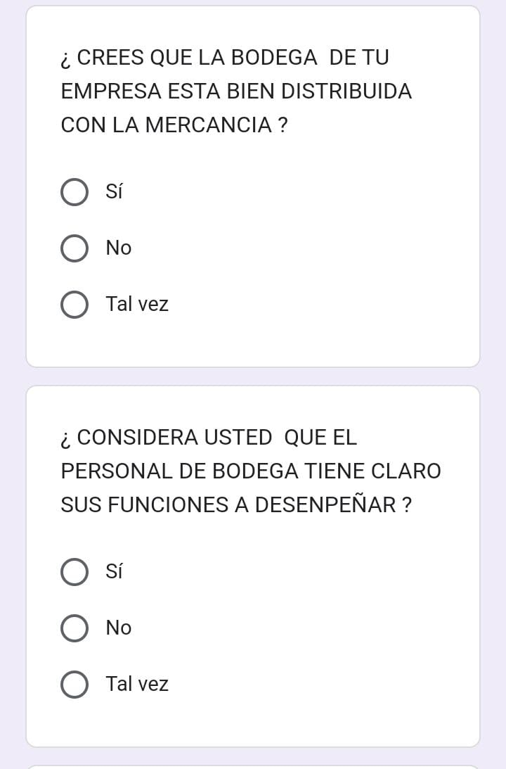

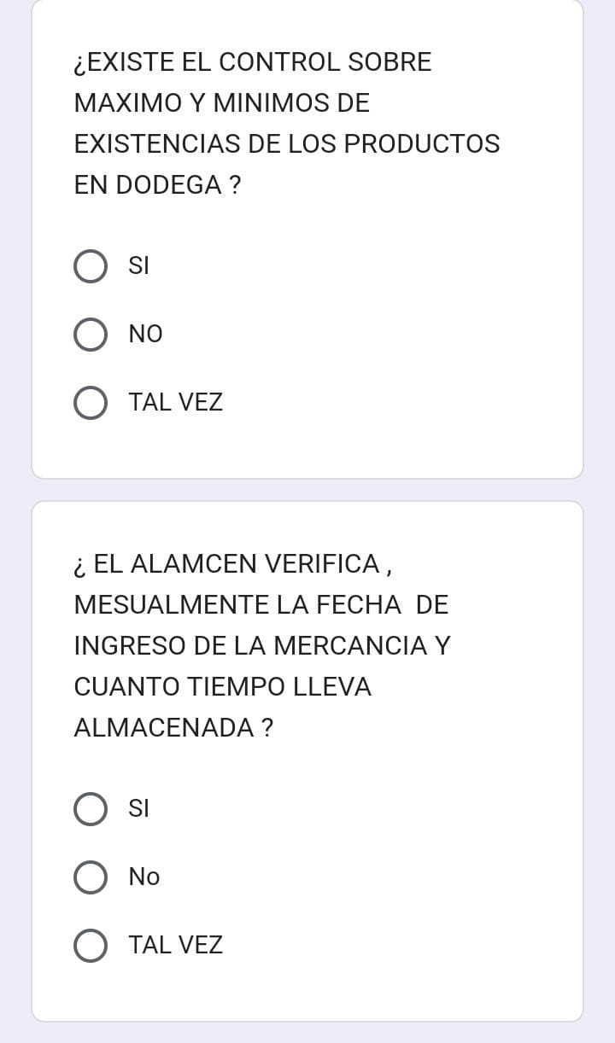
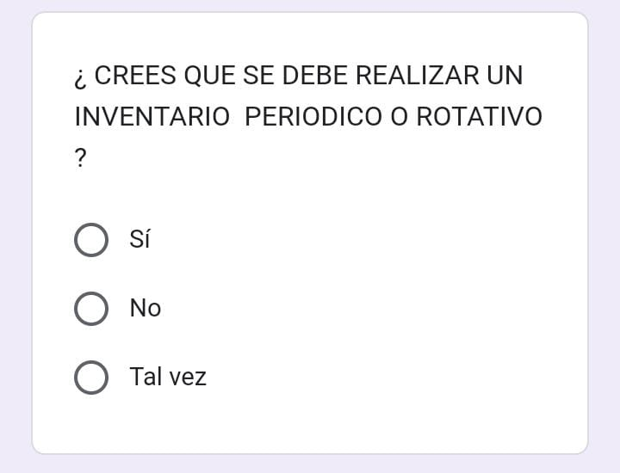

RESULTADOS Y ANÁLISIS

En el presente proyecto tiene como trabajo fundamental presentar un plan de mejoramiento aplicado en la empresa MASKOTAS Y MASKOTICAS IMPORTACIONES S.A.S en el análisis encontrado de la investigación de los procesos de inventario se ha podido sustentar que en el centro de almacenamiento existen diferentes falencias por parte del personal y métodos de inventario; por este motivo, se ejecuta el método de recolección de datos para poder demostrar con evidencias las principales falencias en la bodega y sus inventarios.

6.1 DIAGNÓSTICO
Grafica 1. Tabulado de Respuestas.

Mencionamos que este trabajo trae como propuesta un plan de mejoramiento para los procesos de la empresa como lo es en el área de almacenamiento, recibo he inventarios para su optimo desarrollo se ha podido establecer las falencias encontradas. Seguidamente se obtuvieron los resultados del análisis de la encuesta con relación a la situación actual de la empresa MASKOTAS Y MASKOTICAS IMPORTACIONES S.A.S.

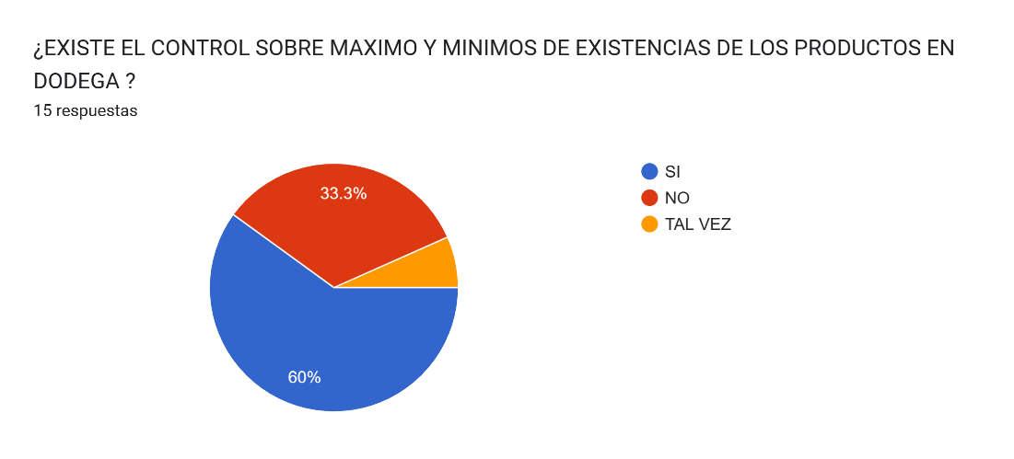

Grafica 2. Respuestas.

Pudimos encontrar en la pregunta # 1 con la mayor objetividad en respuesta fue el 60% con el “SI” asegurando que existe un control de máximo y mínimos con el 33.3% afirmando que “NO” existe, concluyendo qué un 6,7% señalando “TAL VEZ “que no están seguros.

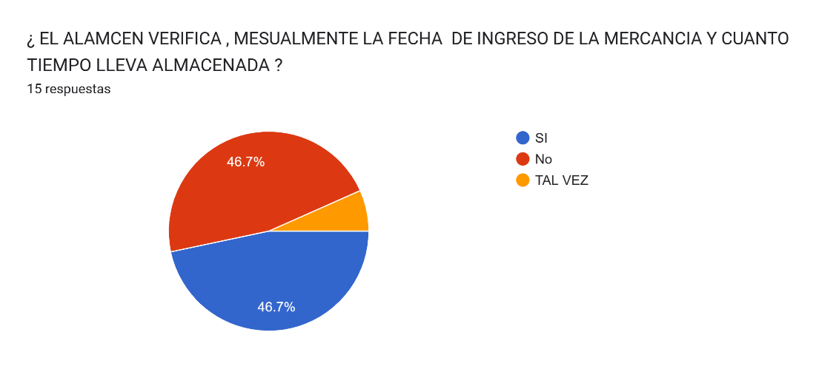
Grafica 2. Respuestas.

Como podemos evidenciar en los datos obtenidos en la pregunta # 2 se ha obtenido una igualdad en el “SI” y “NO” con un porcentaje de 46,7%, reafirmando que no se verifica las fechas y por parte que si nos da a comprender que un “TAL VEZ “cuenta con el 6,6% donde no están seguros de la revisión.
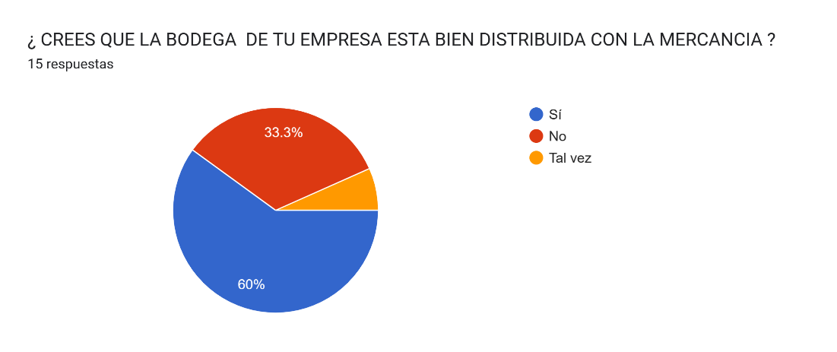
Grafica 3. Respuestas.

Se evidencia que el 60% del “SI” cree que la bodega se encuentra bien distribuida un 33,3% niega que no y un 6,7% creería.

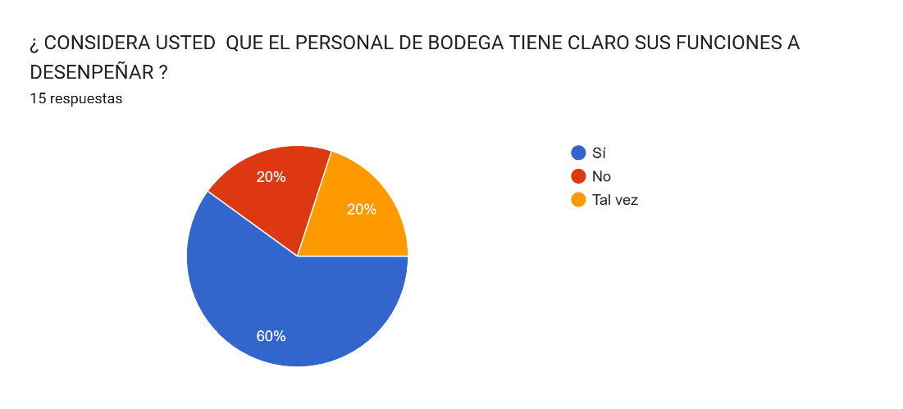
Grafica 4. Respuestas.

Como se pudo observar con el 60% los auxiliares de bodega tienen claro sus roles una gran parte del equipo, por otro lado, el “no” y “tal vez “cuenta con un 20% cada uno afirmando que no están seguros.

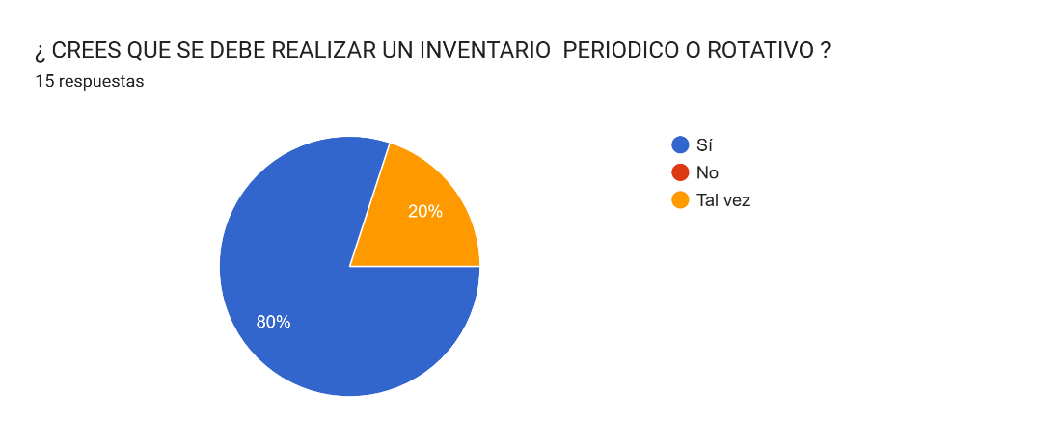
Grafica 5. Respuestas.

Con la mayoría del 80% del equipo de trabajo analizo que si es de gran importancia realizar inventarios periódicos y con el 20% del “NO” desconocen el tema. Se pudo observar con los datos obtenidos en las preguntas establecidas que un gran porcentaje reafirmo las falencias que presenta el área de inventarios con el equipo de bodega. Donde también nos evidencia el desconocimiento de algunos términos dado que se encontraron las causas de pérdidas de ventas en la empresa MASKOTAS Y MASKOTICAS IMPORTACIONES S.A.S.

6.2 PLAN DE MEJORA

A continuación, se presenta el proceso que se realiza actualmente en la empresa MASKOTAS Y MASKOTICAS IMPORTACIÓNES S.A.S.

Flujograma Proceso Actualmente

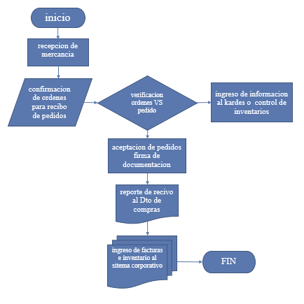

Imagen 1. Flujograma de Procesos Actual

En el flujograma realizado podemos evidenciar el proceso que realiza la empresa comenzando por el recibo de mercancía, luego parte a la recesión luego se traslada a revisar la orden del pedido solicitado al proveedor, si la mercancía llego en orden y perfecto estado o hay que realizar devoluciones.

Se acepta la mercancía se firma y se envía un reporte al departamento de compras para avisar el ingreso de la mercancía, luego pasan al sistema para ser ingresados los productos y cantidades se determinó el punto de finalidad del proceso.

Flujograma Proceso Mejorado
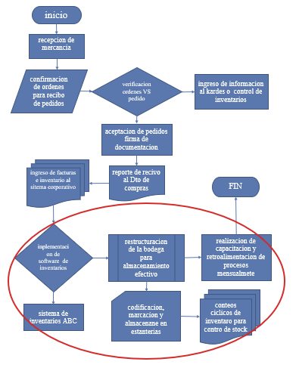

Imagen 2. Flujograma de Procesos Mejorado

El flujograma de procesos actualizado seguirá siendo el mismo presentado anteriormente, pero cabe destacar el cambio donde se implementará las mejoras en los procesos. Se instalará un nuevo software de inventarios moderno con diferentes funciones, se dispondrá de la verificación de la mercancía existente y nos arrojará unos informes cuando las mercancías este pasando los niveles de stock de seguridad para no presentar agotados en los productos. También se implementará la restructuración de la bodega o almacén donde contaremos con espacios más especializados y un excelente desempeño laboral, atreves de las capacitaciones al personal donde tendrán claramente especificados sus roles y podrán desempeñarse mejor
En la empresa MASKOTAS Y MASKOTICAS IMPORTACIONES S.A.S no presentará más agotados tendrá una óptima entrega en sus pedidos y se cumplirá con las programaciones establecidas por la empresa para obtener un óptimo desarrollo implementando El sistema ABC, basado en la ley de Pareto, es un método de clasificación de inventarios útiles para tomar decisiones con respecto a la ubicación de los productos en una bodega o almacén, entre otros aspectos. Existen diversos criterios para realizar la clasificación: Clasificación ABC en función del volumen de inventario, clasificación ABC en función de las referencias que más salen por pedidos.

6.3 PLAN DE ACCIÓN

# | Actividad | Responsable | Inicio | Fin | Recursos | Presupuesto | Estado | Soporte o evidencia de cumplimiento | Resultado esperado
1 | Presentación de propuesta de plan de mejora a la junta directiva de maskotas y maskoticas importaciones S.A.S | Leidy Maribell Cifuentes y José Francisco Muñoz | jul-02 | jul-02 | portátil, video bean, sala de reunión | 50.000 | en ejecución | reunión con el área gerencial administrativa | aceptación del plan de mejoramiento
2 | creación del sistema software de inventario y organización de almacenamiento en bodega | Leidy Maribell Cifuentes y José Francisco Muñoz | jul-24 | jul-31 | portátil, implementación de software, materiales | 3.000.000 | pendiente | organización de bodega y software de inventario | El personal de la bodega será formado para la utilización del software
3 | implementación del sistema en prueba y restructuración de la bodega | Leidy Maribell Cifuentes y José Francisco Muñoz | ago-01 | sep-01 | portátil para el software, personal para la organización bodega | 3.000.000 | pendiente | análisis de prueba | implementación adecuada para mejorar los espacios y mejor desarrollo
4 | capacitación del personal | Leidy Maribell Cifuentes y José Francisco Muñoz | ago-02 | ago-03 | video vean, folletos, talleres | 500.000 | pendiente | aprobación de la capacitación al personal, certificados de aprendizaje | mejoramiento en sus funciones al personal de bodega a su vez será más eficiente y eficaz
5 | evaluó de resultado con la junta directiva | Leidy Maribell Cifuentes y José Francisco Muñoz | sep-02 | sep-02 | sala de reunión, video bean, portátil | 50.000 | pendiente | análisis de la prueba con la implementación | estado de resultado excelente en mejora continua
6 | documentación plan mejora | Leidy Maribell Cifuentes y José Francisco Muñoz | sep-04 | sep-04 | carpetas para archivos hojas tamaño carta | 100.000 | pendiente | información archivada que reposa en la empresa | archivos documentados
7 | revisiones periódicas | Leidy Maribell Cifuentes y José Francisco Muñoz | dic-01 | dic-24 | coordinador logístico | 300.000 | pendiente | supervisión del área | trazabilidad exitosa
8 | Total, presupuesto | - | - | - | - | $7.000.000 | - | - | -
Tabla 4. Elaboración propia del autor.

Se evidencia la implementación de la propuesta en el plan de acción en los procesos de inventario y almacenamiento en bodega. En primer lugar, se realizará la presentación de la mejora a la junta directiva de la empresa MASKOTAS Y MASKOTICAS IMPORTACIONES S.A.S en donde podrán observar los pasos a seguir y los beneficios que se obtendrá a Trávez de la aprobación del plan de mejoramiento con ello se busca dar solución a las falencias identificadas que se han estado presentando en la empresa.
Se incorporará la instalación del software de inventario donde nos mostrará indicadores para un mejor desarrollo, búsquedas de productos al instante, entrada y salida de la mercancía se tendrá en cuenta cada variación del proceso donde nos mostrará con hechos el buen desempeño, el cual será aprobado por los trabajadores de la empresa MASKOTAS Y MASKOTICAS IMPORACIONES S.A.S con un tiempo estimado de un mes, para así realizar la trazabilidad del proceso a mejorar.
contaremos con la reforma que se le hará a la bodega en los espacios de almacenaje, llevaremos a cabo la capacitación al personal para definir los roles establecidos en sus respetivos puestos para un mejor desempeño laboral.
los beneficios que traerá a la compañía la implementación del software de inventario para una óptima búsqueda de la mercancía en donde nos mostrará los indicadores de gestión en el proceso. El costo será mínimo en comparación con que todos los operarios tengan claro los artículos de los almacenes y centro de distribución, ahorrando tiempos, movimientos y sobrecostos adicionales.
Buscamos mejorar la trazabilidad y eficiencia en el manejo de los datos, dando mayor exactitud a la información requerida y a los procesos manejados.
En caso de no ser posible, aprovechar la disponibilidad que se tiene de hojas de cálculo como Excel o sistemas de bases de datos.
  - ANÁLISIS DEL COSTO BENEFICIO
Efectuando el beneficio -costo, del plan de mejoramiento se contaría con una inversión inicial de $ 7.000.000. ya que contamos con un gasto en la bodega # 2 donde se cancela el alquiler con un valor de $700.000 mensuales y al año corren $ 8.400.000 en gastos, diariamente el alquiler tiene un valor de $ 23.333.
Con la implementación de la mejora, aplicando el paso a paso del plan de acción el sistema de software y ampliación de espacios en la bodega principal se obtendría un beneficio anual ya que el servicio de software tiene un costo de $ 180.000 mensual y anual $ 2.160.000.
Más la capacitación del personal tiene un costo de $1.000.000 anual ya que se haría 2 veces al año con un gasto total de $ 3.160.000 anual.
INVERSIÓN INICIAL | $ 7.000.000
GASTOS TOTALES | $ 8.400.000
En conclusión, estaríamos reduciendo gasto del alquiler de la bodega # 2 donde efectúa un costo anual de $ 8.400.000 el primer año se estaría presentado un ahorro del 52.4% en comparación del año anterior, implementado el plan de acción

COSTO DEL SOFTWARE | $ 2.160.000
COSTO CAPACITACIÓN PERSONAL | $ 1.000.000
TOTAL | $ 3.160.000

 | AÑO | GASTO TOTAL | INVERCIÓN INICIAL | TOTAL | AHORRO
COSTO+ INVERSIÓN | 1 | $ 8.400.000,00 | $ 7.000.000,00 | $ 1.400.000,00 | 1,4. %
COSTO / BENEFICIO | 2 | $ 3.160.000,00 | $ 8.400.000,00 | 5.2400.00 | 52,4. %

7.CONCLUSIONES

De acuerdo con lo que hemos explicado el desarrollo de este proyecto ha sido parte de una experiencia sumamente satisfactoria y significativa en el proceso de formación académica, consideramos que las capacidades, habilidades, destrezas, conocimientos y actitudes se han puesto en acción en cada trabajo de campo que se realizó, esto permitió una comprensión más amplia sobre cuestiones fundamentales en el manejo del inventario de la mercancía en la distribución, ya que se diseña, ejecuta y evalúa problemáticas laborales, sociales dentro de la misma empresa.
En el proceso de intervención en la empresa se capacito al personal de la empresa sobre temas como: manipulación de mercancía y su cuidado, manejo de inventario y su control, que cuidado debemos tener al recibir y al despachar mercancía al distribuir, servicio al cliente, ampliación del mercado y se diseñó un plan de mejoramiento. Estas capacitaciones se realizaron con el acompañamiento de Gerencia, seguidamente se orientó al personal de la empresa, en especial a bodega, para que llevaran a cabo los temas que se capacito y se dieran resultados.
Los resultados en el corto tiempo fueron gratificantes, ya que las personas realizaban y cumplían con las tareas u actividades que se dejaron para aplicar a la distribución de sí misma.
Tras la realización de este plan de cabe destacar que el plan de acción para que de buenos resultados debe realizarse un control exhaustivo tanto durante su desarrollo como al final de plan. Al hacerlo de esta forma, podremos resolver de manera inmediata los problemas que surjan y corregir las cuestiones en relación con lo esperado. Tras la finalización del plan de acción lo adecuado sería establecer un balance y confirmar si los objetivos planeados han sido cumplidos y en qué medida.
Este plan de acción materializa las estrategias de la entidad establecida para dar cumplimiento a la misión, visión y objetivos institucionales esperados en un periodo de tiempo determinado, asegurando los recursos necesarios para el logro de los fines de la entidad. El plan, como hemos visto anteriormente, establece quiénes serán los responsables que se encargarán de su cumplimiento en tiempo y forma. Por lo general, también incluye algún mecanismo o método de seguimiento y control, para que estos responsables puedan analizar si las acciones siguen el camino correcto. En definitiva, este plan de mejoramiento nos hace ver la importancia de la revisión continua de todos los conceptos que se implican en la toma de decisiones estratégicas. Llevando acabo un buen manejo del inventario y su distribución.

8. RECOMENDACIONES

Considerando la situación actual de la empresa MASKOTAS Y MASKOTICAS IMPORTACIONES S.A.S el fin de que esta pueda tener un mejor desempeño en sus labores, se realiza las siguientes recomendaciones:
Es importante para la empresa MASKOTAS Y MASKOTICAS IMPORTACIONES S.A.S
contar con una planeación estratégica que le permita el planteamiento de objetivos claros, soportados en el conocimiento global de la organización y que a partir de la actualización constante de los cambios del entorno se puedan ir moldeando dichos objetivos.
Se recomienda de manera general, aplicar la propuesta de mejora desarrollada en este estudio, para la gestión de inventarios y almacenamiento, partiendo de las estrategias planteadas a partir del análisis interno y externo de MASKOTAS Y MASKOTICAS IMPORTACIONES S.A.S, como herramienta para mejorar o potencializar, algunos aspectos
deficientes identificados en la empresa.
Se recomienda también, la implementación de la clasificación ABC de inventarios a los
productos de la bodega MASKOTAS Y MASKOTICAS IMPORTACIONES S.A.S, como estrategia de mejora, la cual permitirá dar
manejo de manera más eficiente a los recursos, agilizando además los procesos de ingreso y
despacho de los productos.
Seria de igual manera, muy beneficioso para la bodega la implementación de herramientas de apoyo para la operación de cargue y descargue de mercancía, tales como carretillas o carritos plegables, que permitan reducir las operaciones manuales y con esto evitar fatigas, lesiones,
enfermedades y accidentes labores, producidos por la inadecuada manipulación de elementos pesados.
También, es recomendable la aplicación de las herramientas de control y seguimiento
planteadas en este proyecto, manejo de indicadores, así como formatos de control y ejecución de las estrategias; los cuales permitirán llevar una mejor trazabilidad en cada uno de los procesos, identificando sus puntos más críticos y las medidas más adecuadas para mejorarlos.
Se recomienda analizar la posibilidad de destinar los recursos necesarios para la incorporación de un software como es el caso de SAP, para el manejo del inventario de la organización, para fortalecer su sistema de inventarios existente, optimizando su manejo, como es el caso del uso de bases de datos automatizadas, macros o tablas dinámicas, entre otros recursos que se pueden aprovechar de estas herramientas a la mano en cualquier computador Windows.
Finalmente, para garantizar el éxito de la propuesta de mejora planteada, se debe realizar una correcta socialización del objetivo de esta, además, se debe involucrar a todos los interesados y hacer especial énfasis en la continua capacitación de estos, apoyándose en el plan de capacitación propuesta, para interpretar y ejecutar de la mejor manera la estrategia diseñada.

BIBLIOGRAFÍA

Universidad cooperativa de Colombia facultad de ciencias administrativas, contables y comercio internacional programa contaduría pública santa marta 2016 https://repository.ucc.edu.co/server/api/core/bitstreams/c582ccad-ae7a-4c59-a72f-d712fa567cd5/content
Universidad industrial de Santander faculta de ingeniería físico Bucaramanga 2016 161223.pdf (uis.edu.co)
www.monografias.com-Plan de mejora en la gestión de inventario para el almacén 1 de la empresa Helados Cali C.A
Plan de mejora en la gestión de inventario para el almacén 1 de la empresa Helados Cali C.A (monografias.com)
Mejoramiento en la gestión de inventarios revista universidad EA FIT.
https://repository.eafit.edu.co/bitstream/handle/10784/16798/document%20-%202020-07-06T150136.376.pdf
pontificia universidad javeriana facultad de ingeniería carrera de ingeniería industrial Bogotá 2010 -tesis392.pdf (javeriana.edu.co)
Laura Marcela Aguas Jiménez, Mirleydis María Montes Escandón Mayo 2021 Universidad Antonio Nariño Bolívar- 2021MirleydisMaríaMontesEscandón.pdf (uan.edu.co)
Juan Camilo GIRALDO SOTO & Sergio SABOGAL GARCÍA Facultad de Ciencias de la Administración Administración de Empresas, Universidad del Valle Cartago, Valle del Cauca 2021 -https://bibliotecadigital.univalle.edu.co/bitstream/handle/10893/21580/Propuesta%20de%20Mejoramiento%20de%20la%20Gesti%c3%b3n%20de%20Inventario%20y%20Almacenamiento%20en%20la%20Bodega%20de%20Concentrados%20de%20COGANCEVALLE%20en%20el%20Municipio%20de%20Cartago%20Valle%20Del%20Cauca%20%281%29.pdf?sequence=1
universidad industrial de Santander faculta de ingenierías fisio mecánicas Bucaramanga 2015 Edson Javier Álvarez -156156.pdf (uis.edu.co)

Universidad Cooperativa de Colombia Facultad de Ciencias Económicas, Contables y Administrativas Programa de Contaduría Pública. Programa de Contaduría Pública. Montería, Córdoba 2019. https://repository.ucc.edu.co/server/api/core/bitstreams/8b67b2f3-df1b-4804-b06c-70e74809dc60/content
Universidad autónoma de occidente facultad de ingeniería departamento de operaciones y sistemas programa de ingeniería industrial Santiago de Cali 2013-TID01997.pdf. (uao.edu.co)
universidad distrital francisco José de caldas facultad tecnológica tecnología en industrial Bogotá d.c 2015 propuesta de mejoramiento para el manejo de inventarios en la bodega de gaseosas lux en la empresa Postobón s.a
IzquierdoMorenoJoseLuis2015.pdf (udistrital.edu.co)
Copyright 1Library.Co © 2023 ALMACENAMIENTO - PLAN DE MEJORAMIENTO DEL PROCESO DE GESTIÓN DE ALMACÉN DE (1library.co)

